PHIẾU HƯỚNG DẪN HỌC SINH TỰ HỌC MÔN CÔNG NGHỆ LỚP 6
Tuần 25
NỘI DUNG | HOẠT ĐỘNG
Tên bài học/ chủ đề - Khối lớp | CHỦ ĐỀ 3: TRANG PHỤC VÀ THỜI TRANG  Tên bài dạy: DỰ ÁN 3 – EM LÀM NHÀ THIẾT KẾ THỜI TRANG
Hoạt động 1: Đọc tài liệu và thực hiện các yêu cầu.  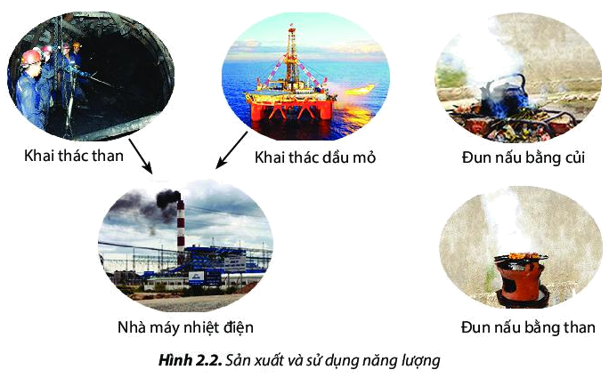 | 1. Mục tiêu  - Xây dựng được ý tưởng thiết kế bộ đồng phục học sinh trung học cơ sở (gồm đồng phục cho nam và cho nữ).  2. Nhiệm vụ  - Nghiên cứu các xu hướng thời trang đồng phục học sinh.  - Xây dựng ý tưởng thiết kế bộ đồng phục học sinh trung học cơ sở.  - Vẽ minh họa bộ trang phục đã xây dựng ý tưởng thiết kế lên giấy.  3. Vật liệu, dụng cụ  - Giấy, bút chì, màu tô.  4. Câu hỏi gợi ý  - Đồng phục học sinh THCS thường có đặc điểm như thế nào?  - Loại vải nào phù hợp để may đồng phục cho học sinh?  - Kiểu may và màu sắc như thế nào sẽ phù hợp với các hoạt động học tập tại trường?  - Bộ trang phục có họa tiết trang trí ra sao để tạo điểm nhấn và đạt yêu cầu thẩm mĩ?
Hoạt động 2: Kiểm tra, đánh giá quá trình tự học. | GV hướng dẫn, khuyến khích HS tự thực hành tại nhà với sự trợ giúp của người thân.  GV cho điểm thường xuyên nếu HS thực hiện tốt việc chuẩn bị bài ở nhà.

